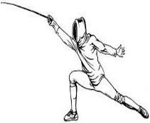
Escrime

Enseignants : Guillaume HAYETTE, Jacques LACROIX  Lieu des cours : Académie d’escrime de Bron, salle omnisports 211 (campus de la DOUA) | Contribution  Supplémentaire : non
Durée des cours : 1 h 45 / compétiteurs : 1 h 30 | Note possible : oui

Les objectifs
Débuter aux 3 armes ou s’améliorer dans son arme

Les niveaux
Débutant à compétiteur

Evaluation
Assiduité, progression, niveau technique, participation aux sélections FNSU

Entraînements FFSU
Mardi, jeudi

Tenue / Matériel

Fourni pour les débutants

Remarques

Service Universitaire des Activités Physiques et Sportives - Campus Porte des Alpes
5, avenue Pierre-Mendès-France – 69676 BRON Cedex Téléphone : 04.78.77.23.16 Télécopie : 04.78.09.44.69
Site internet : http://suaps.univ-lyon2.fr

